附件
CA证书更新操作流程

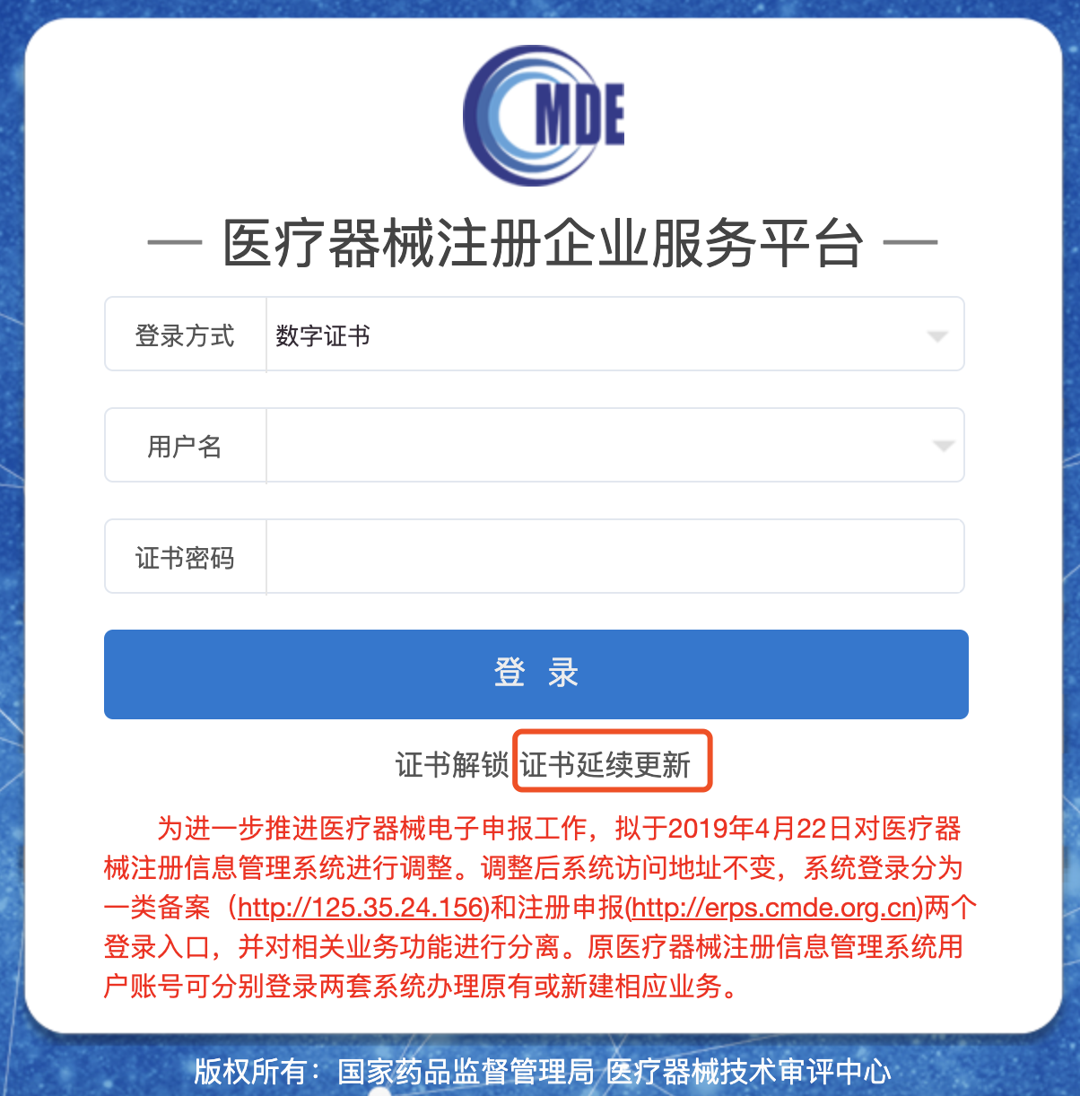
1.将CA插入电脑，使用IE11浏览器进入医疗器械注册企业服务平台（https://erps.cmde.org.cn），点击“证书延续更新”。

2.网页成功跳转后，将自动识别证书名称（企业名称），识别成功后，输入证书密码点击“登录”。如有无法自动识别证书名称的情况，请检查eRPS客户端软件或数字证书应用环境是否正常安装。
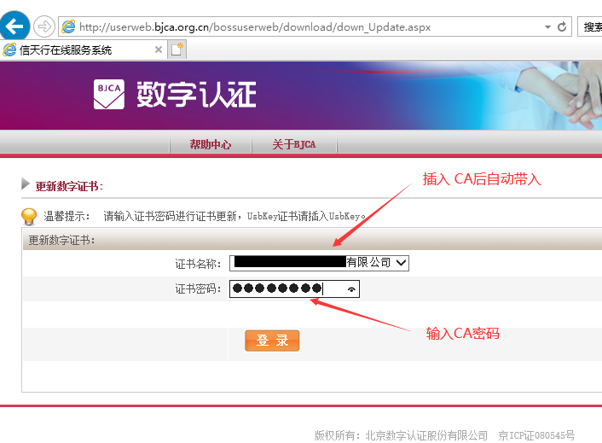
3.点击登录后系统自动下载更新证书。此期间一定不要移除CA，避免升级失败，无法正常完成证书签发下载。

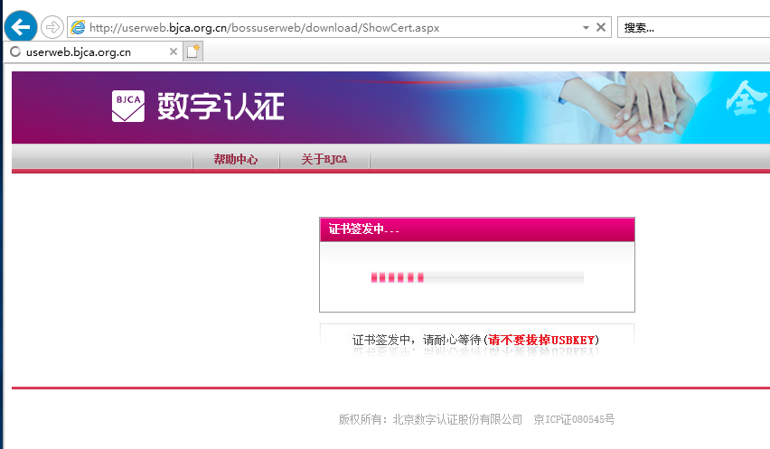
4.签发下载完成后显示证书有效期信息。
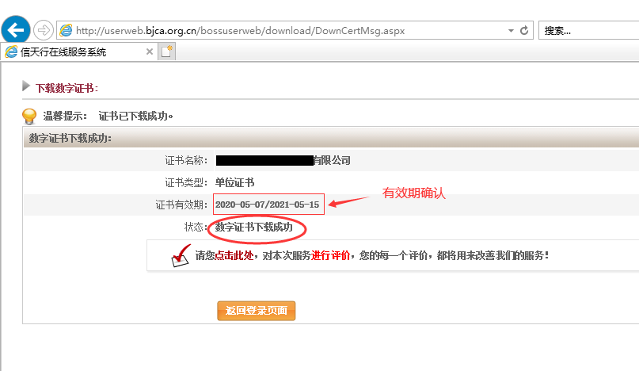
5.签发完成后即可在有效期内正常登录医疗器械注册企业服务平台或使用电子申报客户端。

